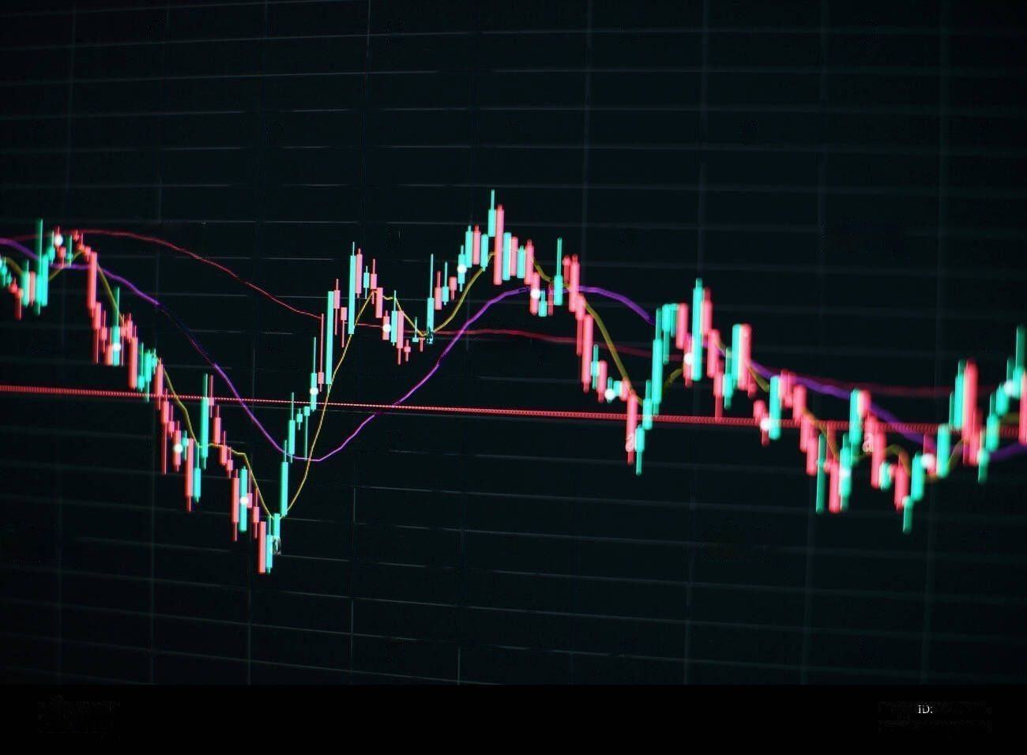

**Base di Dati per una Società di Social Investing**

***_________________***

**A.A. 2022/2023**

**Società di Social Investing**

Relazione sulla progettazione della base di dati

***Perché utilizzare una base di dati?***

Una società di social investing si occupa di gestire gli investimenti dell’utente e/o delle aziende con l’intenzione di generare un impatto sociale o ambientale misurabile e benefico insieme a un ritorno finanziario.

Un database di questo tipo presenta delle problematiche: partendo dalla gestione degli utenti a quella dei servizi offerti dalla Società quali gli investimenti migliori da fare, gli utenti più bravi negli investimenti e la consultazione con altri utenti tramite post e commenti.

Tutto queste informazioni sono complesse da gestire, ma con una base di dati adeguata è possibile organizzare tutte queste informazioni rendendole di facile comprensione e di facile utilizzo.

Per la creazione della base di dati abbiamo utilizzato diversi strumenti informatici:

**Analisi dei requisiti**

**Requisiti espressi in linguaggio naturale**

|  |
| --- |
| **Società di Social Investing** |
| Al fine di rappresentare la base di dati per una Società di Social Investing abbiamo bisogno di rappresentare i dati dei membri iscritti (trader) alla nostra Società, le operazioni possibili che possono effettuare e le piattaforme che hanno a disposizione per investire.  Per ogni trader si vuole memorizzare il codice fiscale, nome, cognome, e-mail, Paese, provincia, città, CAP, indirizzo, data di iscrizione.  Ciascun trader ha la possibilità di fare degli investimenti e ogni investimento può suddividersi in diverse categorie quali: azioni, criptovalute, materie prime, ETF, NFT, valute, indici.  Le azioni sono memorizzate tramite un codice univoco (corrispondente al nome dell’azione), il nome dell’azienda, la capitalizzazione di mercato, variazione giornaliera, CEO, dipendenti, settore, industria, fatturato, ricavo, rendimento annuo, beta (volatilità del titolo azionario), prezzo di vendita, prezzo di acquisto, chiusura precedente, stato del mercato(aperto/chiuso).  Le criptomonete sono registrate tramite un codice univoco, il nome della criptovaluta, la capitalizzazione di mercato, range odierno, percentuale circolante, posizione sul mercato, rendimento annuo, dominanza sul mercato, prezzo di vendita, prezzo di acquisto, chiusura precedente, stato del mercato(aperto/chiuso).  Gli NFT sono memorizzati tramite un codice univoco, nome dell’autore, data di creazione, numero dell’NFT nella collezione dell’autore, nome del proprietario, prezzo d’acquisto, prezzo di vendita, chiusura precedente, stato del mercato(aperto/chiuso).  Gli indici sono registrati tramite codice univoco, variazione giornaliera, rendimento annuale, prezzo d’acquisto, prezzo di vendita, chiusura precedente, stato del mercato(aperto/chiuso).  Gli ETF sono memorizzati tramite codice univoco, variazione giornaliera, rendimento annuo, prezzo d’acquisto, prezzo di vendita, chiusura precedente, stato del mercato(aperto/chiuso).  Le materie prime sono memorizzate tramite codice univoco, variazione giornaliera, rendimento annuo, prezzo d’acquisto, prezzo di vendita, chiusura precedente, stato del mercato(aperto/chiuso).  Le valute sono memorizzate tramite codice univoco, paese, variazione giornaliera, rendimento annuo, prezzo d’acquisto, prezzo di vendita, chiusura precedente, stato del mercato(aperto/chiuso).  DA FARE ANCORA  MIGLIORI UTENTI  PPEGGIORI UTENTI  POST |